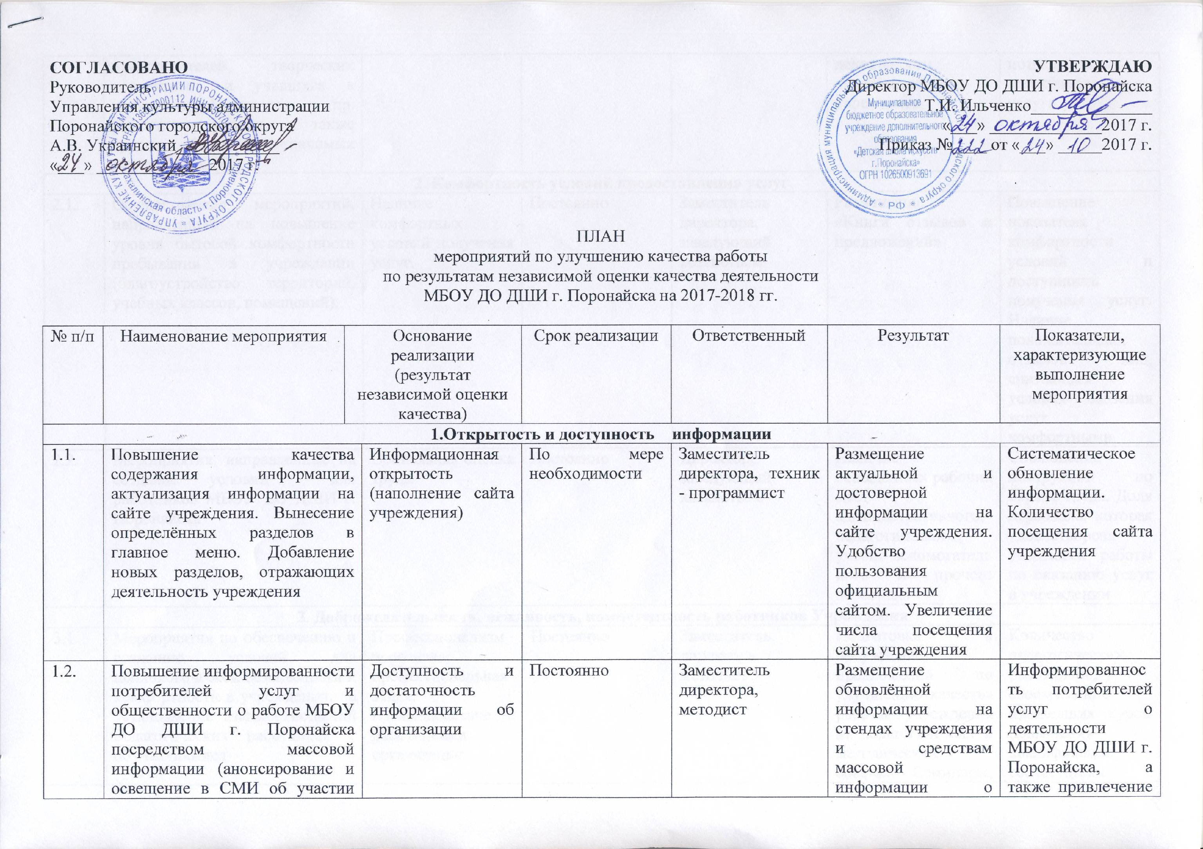

2. Комфортность условий предоставления услуг
2.1. | Осуществление мероприятий, направленных на повышение уровня бытовой комфортности пребывания в учреждении (благоустройство территорий, учебных классов, помещений). | Наличие комфортных условий получения услуг. | Постоянно | Заместитель директора, заведующий хозяйством | Размещение «Книги отзывов и предложений». | Повышение показателя комфортности условий и доступность получения услуг. Наличие положительных отзывов лиц, считающих условия оказания услуг комфортными.
2.2. | Мероприятия, направленные на создание условий для работников МБОУ ДО ДШИ г.Поронайска | Социальная оценка труда | Постоянно | Директор, заведующий хозяйством | Наличие оснащённых рабочих мест административного, педагогического, учебно -вспомогательного и прочего персонала. | Соблюдение инструкций по охране труда. Доля персонала, которая удовлетворена условиями работы по оказанию услуг в учреждении.
3. Доброжелательность, вежливость, компетентность работников Учреждения
3.1. | Мероприятия по обеспечению и созданию условий для психологической безопасности и комфортности в учреждении, на установление взаимоотношений педагогических работников с обучающимися. | Профессионализм персонала, профессиональная этика. Взаимодействие с работниками организации. | Постоянно | Заместитель директора, методист | Подготовка и обсуждение предложений по улучшению качества работы учреждения на педагогических и методических советах. Семинары, курсовая подготовка. | Количество педагогических работников, своевременно прошедших курсы повышения квалификации в соответствии с утверждённым графиком. Доля лиц, считающих персонал, оказывающий услуги, компетентным от числа опрошенных лиц. Отсутствие жалоб.
4. Удовлетворённость качеством оказания услуг
4.1. | Проведение мониторинга уровня удовлетворённости потребителей качеством услуг учреждения: анкетирование, опрос, работа Совета школы | Уровень удовлетворённости потребителей | Регулярно | Заместитель директора, методист | Изучение мнения родителей, законных представителей обучающихся, устранение недостатков, внедрение инновационных предложений по повышению качества услуг. | Результаты мониторинга.

